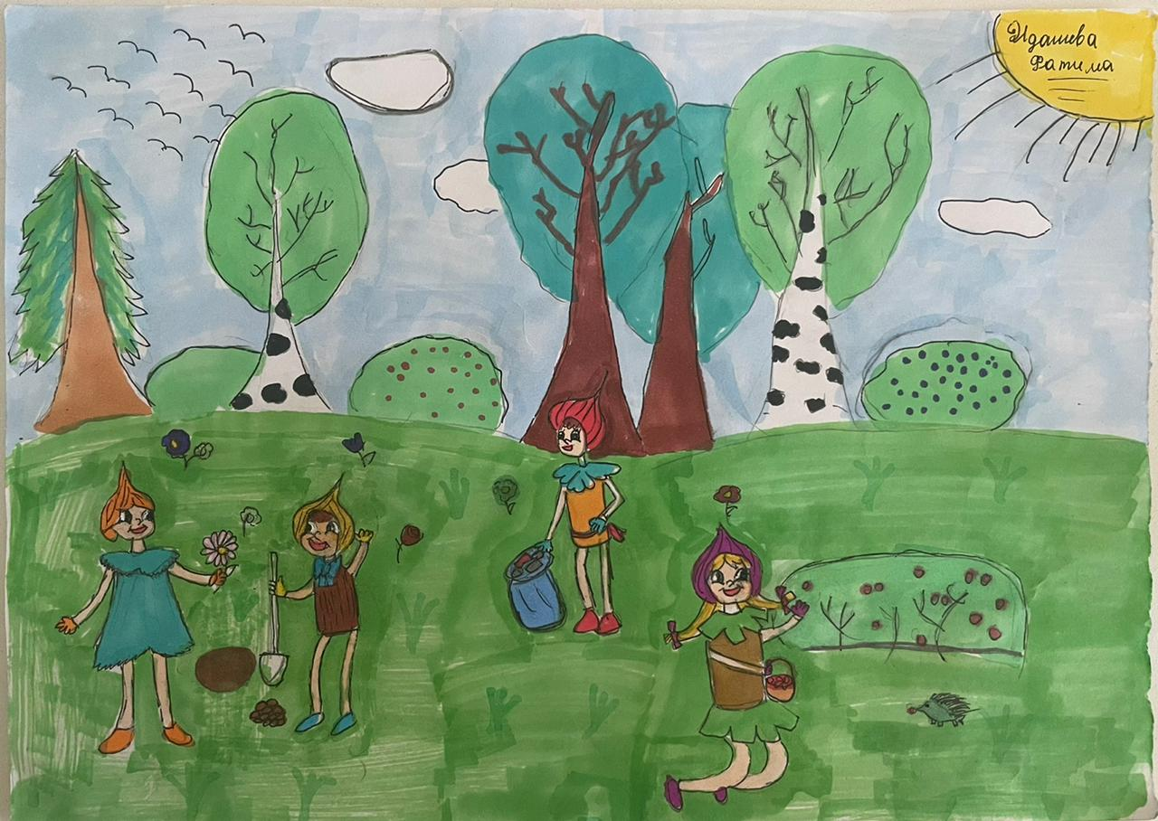

Рисунок – Идашева Фатима Заурбиевна 4 года.

Муниципальное бюджетное дошкольное образовательное учреждение детский сад «Ласточка»

368040 Хасавюртовский район с.Эндирей ул.Тотурбиева № 3

Однажды Ёлочка, Тихоня, Умница и Шалун, отправились погулять на природу. Они путешествовали по полям и лесам, любуясь красотой природы.

И вдруг их взору открылась ужасная картина: вдалеке от города образовалась огромная мусорная свалка, вокруг которой кружили тучи мух, летали вороны. В воздухе стояло ужасное зловоние на несколько километров!

**Эколята ужаснулись!** Они понимали чем это грозит, ведь мухи,вороны – первые распространители инфекции! Если не принять никаких мер -пострадает и природа, и животные, и люди!

И тогда **Эколята нашли выход** : они провели субботник и собрали весь мусор, который вредил природе.